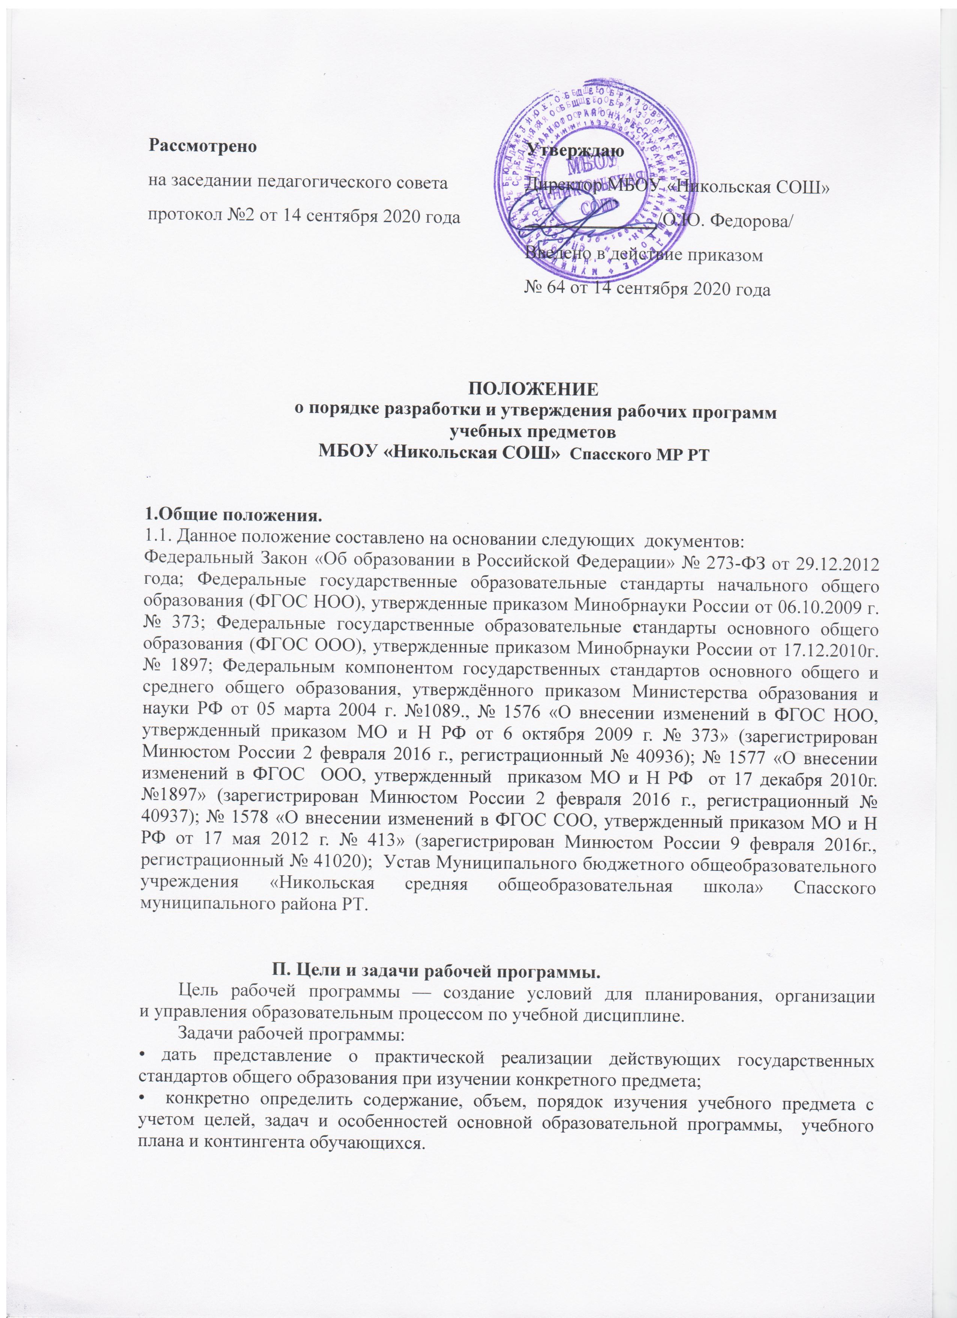
III. Структура рабочей программы.

Рабочая программа включает:
1.Титульный лист (на русском языке - приложение №1 или на татарском языке- приложение №2) ;
2. Пояснительная записка (на усмотрение учителя);
3. Планируемые результаты освоения учебного предмета, курса по ФГОС, требования к уровню усвоения предмета (ФК ГОС).
4. Содержание учебного предмета, курса.
5. Тематическое планирование с указанием количества часов, отводимых на освоение каждого раздела программы.
6. Учебно-методическое обеспечение (на усмотрение учителя).

IV. Порядок разработки рабочей программы.

4.1. Рабочая программа составляется учителем-предметником или коллективом педагогов одного предметного цикла, педагогом дополнительного образования по определенному учебному предмету (курсу) на курс освоения учебного предмета (1-4 кл., 5-9 кл., 10-11 кл.) или на один учебный год.

V. Оформление рабочей программы.

5.1. На титульном листе рабочей программы указываются:
- грифы рассмотрения, согласования и утверждения рабочей программы.
- наименование ОУ;
- фамилия, имя, отчество учителя или коллектива педагогов- составителей рабочей программы;
- указание предмета и класса;
- срок освоения рабочей программы:
- год составления рабочей программы;

5.2. Пояснительная записка (по усмотрению учителя или коллектива педагогов- составителей рабочей программы);

-сведения о нормативных документах (закон «Об образовании в Российской Федервции», закон РТ «Об образовании», ФГОС НОО, ООО,СОО; ООП школы)

5.3. Планируемые результаты освоения учебного предмета (по ФГОС НОО, ФГОС ООО, ФГОС СОО) указываются:
-предметные результаты (ученик научится, ученик имеет возможность научиться),
-метапредметные результаты,
-личностные результаты.

5.4.Содержание учебного предмета
Содержание указывается для начальной школы с 1 по 4 класс; для основной школы с 5 по 9 класс; для средней школы с 10 по 11 класс
Содержание можно оформить с разделением изучаемых разделов на часы в таблице или текстом.
5.5. Тематическое планирование за курс освоения учебного предмета, где указываются темы и количество часов, отводимое на изучение.

5.6. Учебно-методическое обеспечение (по усмотрению учителя)
- учебники,
- учебные пособия.
5.7. Приложением к рабочей программе являются:
- календарно-тематическое планирование (КТП):
В календарно-тематическом планировании указываются: номер по порядку, темы отдельных уроков, расположенные в последовательности и в соответствии с логикой изучения учебного материала, количество часов, отводимое на их изучение, даты проведения (по плану и фактически), примечания. По плану: указывается неделя месяца, например, с 5.09 по 10.09 или конкретная дата проведения в соответствии с расписанием уроков на данный учебный год.
Фактически: фактическую дату проведения урока прописываем «от руки»; примечание для корректировки;

5.8.Текст набирается в редакторе Microsoft Word шрифтом Times New Roman, кегль 12, межстрочный интервал одинарный, переносы в тексте не ставятся, выравнивание по ширине (заголовки – по середине), абзац 1,25 см, поля Обычные (сверху и снизу - 1- 2 см; слева – 3 см, справа – 1,5 см); листы формата А4.
5.9.Рабочая программа пронумеровывается прошнуровывается, с указанием количества страниц, скрепляются печатью ОУ и подписью директора школы.

VI. Порядок утверждения рабочей программы.

6.1.Рабочая программа по учебному предмету рассматривается на заседании ШМО на предмет соответствия установленным требованиям, согласовывается с заместителем директора по УВР, утверждается приказом директора школы.

Приложение №1

МБОУ «Никольская СОШ» Спасского муниципального района РТ

Рассмотрено на ШМО учителей начальных классов  Руководитель ШМО  _______/Е.В. Егорова/  Протокол № __  от _____ __________20__ г. | Согласовано на МС школы  Заместитель директора школы по УВР МБОУ «Никольская СОШ»  _______ /Л.В. Малышкина/  Протокол № ___ от __. 08. 20__ г. | Утверждаю  Директор МБОУ «Никольская СОШ»  _________ /О.Ю. Федорова/  Приказ № __  от _____ __________20__ г.

РАБОЧАЯ УЧЕБНАЯ ПРОГРАММА
за курс начальной общеобразовательной школы (1-4 кл.)
по предмету «Математика»

Сроки освоения: 4 года (с 1 по 4 класс, ФГОС)

Составители: учителя начальных классов Кафарова И.В., Егорова Е.В., Фёдорова О.Ю.

2020
Приложение №2

Татарстан Республикасы Спас муниципаль районы
“Никольск урта гомуми белем бирү мәктәбе”
Муниципаль бюджет гомуми белем бирү учреждениесе
Рус мәктәпләрендә эшләүче татар теле һәм әдәбияты укытучыларының мәктәп методик берләшмәсендә каралды.  ММБ җитәкчесе:  __________/Г.Н.Гаряпова/  нче № лы беркетмә  август 20 ел | Мәктәп методсовет утырышында килешенгән.  Укыту-тәрбия эшләре буенча мәктәп директоры урынбасары:  ___________/Л.В. Малышкина/  нче № лы беркетмә  август 20 ел | Раслыйм.  Мәктәп директоры:  _________/О.Ю. Федорова/  _________№ лы приказ  _________20 ел

Рус телле балаларына
башлангыч гомуми белем бирү баскычы өчен (1-4 кл.)
“Татар теле” предметыннан
ЭШ ПРОГРАММАСЫ

Үзләштерү вакыты: 4 ел (1нче сыйныфтан 4 нче сыйныфка кадәр (ФДББС)
Төзүчеләр: татар теле һәм әдәбияты укытучылары Гаряпова Г.Н., Әхмәтвәлеева Г.С.

2020 ел
Приложение№3

ПРИЛОЖЕНИЕ
к рабочей учебной программе

МБОУ «Никольская СОШ» Спасского муниципального района РТ

Рассмотрено на ШМО учителей начальных классов  Руководитель ШМО  _______/Е.В. Егорова/  Протокол № __  от ___ __________20___г. | Согласовано  на МС школы  Заместитель директора школы по УВР МБОУ «Никольская СОШ»  _______ /Л.В. Малышкина/  Протокол № ___ от ____ ____________20___г. | Утверждаю  Директор МБОУ «Никольская СОШ»  ________ /О.Ю. Федорова/  Приказ № __  от __ ____________20____г.

КАЛЕНДАРНО – ТЕМАТИЧЕСКОЕ ПЛАНИРОВАНИЕ
по предмету «Математика» для 3 класса
учителя начальных классов
первой квалификационной категории
Кафаровой Ирины Владимировны

2020-2021 учебный год

№  п/п | Тема учебного материала | Кол-во часов | Дата проведения |  | Примечание
№  п/п | Тема учебного материала | Кол-во часов | По плану | По факту | Примечание
 |  |  | 01.09.-02.09.
 |  |  | 04.09-09.09.
 |  |  | 11.09.-16.09.

